实验10 ROM实验

1、实验目的
（1）掌握Vivado中ROM的设置，作为只读存储器ROM的工作特性和配置方法；
（2）用文本编辑器编辑coe文件配置ROM，学习以coe格式文件加载于ROM中；
（3）在初始化存储器编辑窗口编辑coe文件配置ROM；
（4）验证FPGA中ROM的功能。

2、实验内容：
实验中主要掌握三方面的内容：
1、ROM的参数设置；2、ROM中数据的写入，即初始化文件的编写；3、ROM的实际应用，在FPGA上的调试方法。

3、实验步骤
- 创建工程：打开本地安装的Vivado 2022.2，新建项目，选择pynq-z2器件。
- 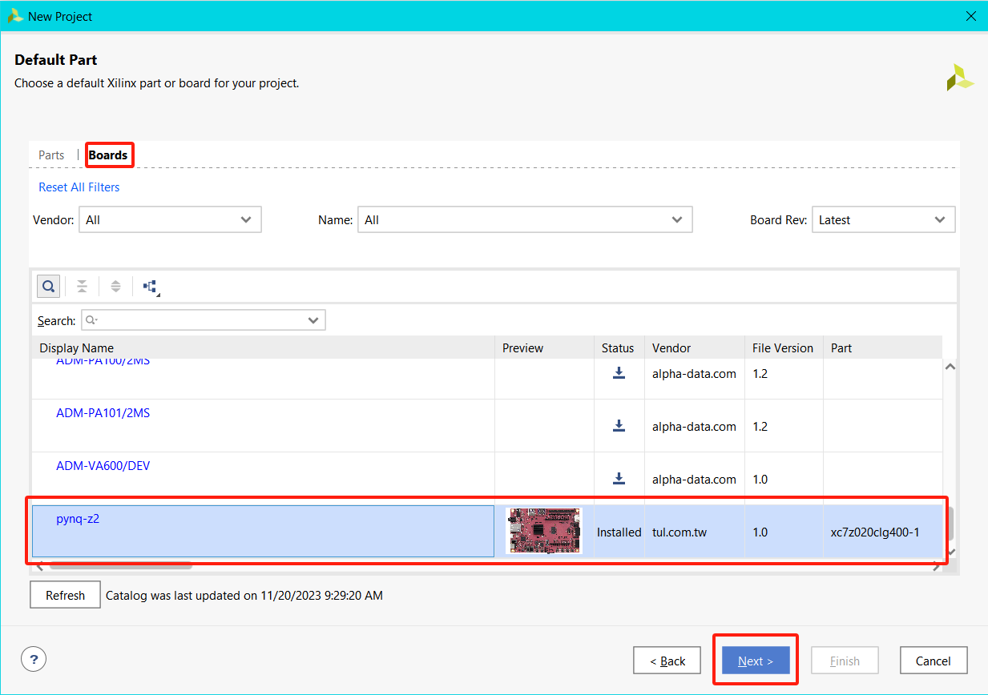
- 添加实验环境：进入FPGA在线实验环境，点击右上角项目材料下载实验源代码和希冀ip核到本地并解压。
- 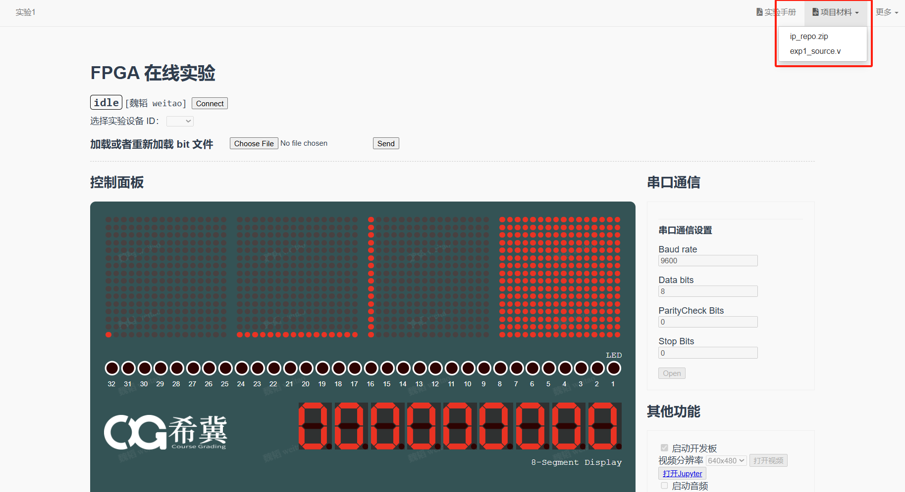
- 在Vivado项目中，点击Settings→IP→Repository，将上一步解压后的ip_repo文件夹的位置添加进IP搜索目录。
- 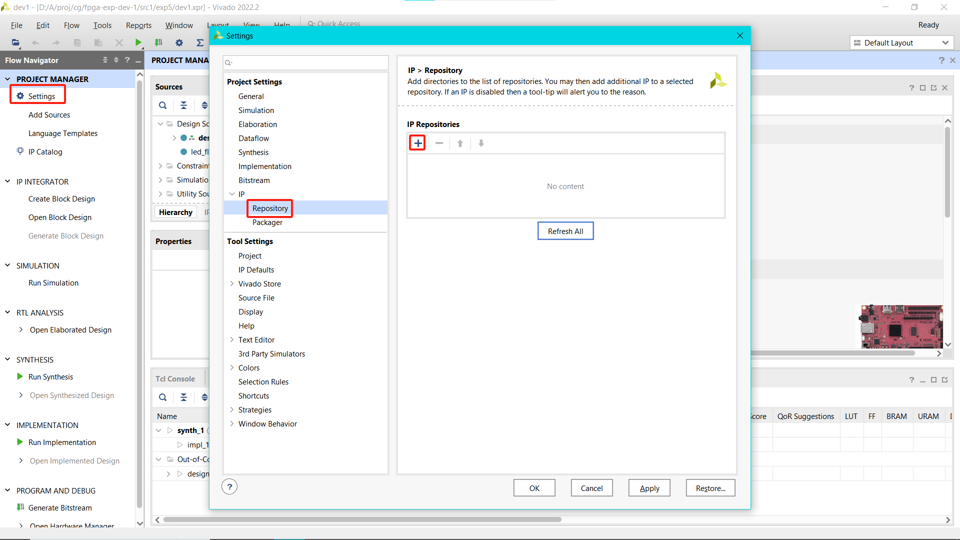
- 点击Sources窗口中的+，选择 Add or create design sources → Next → Add File, 添加实验源代码文件。
- 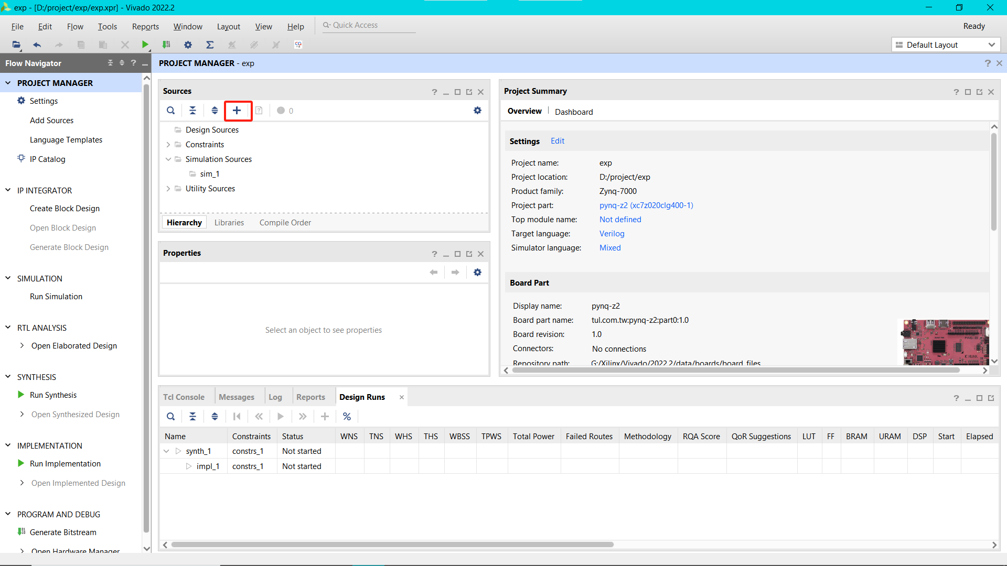
- 点击Create Block Design创建一个新的顶层设计，随后点击添加IP核按钮，添加cg_fpga IP.
- 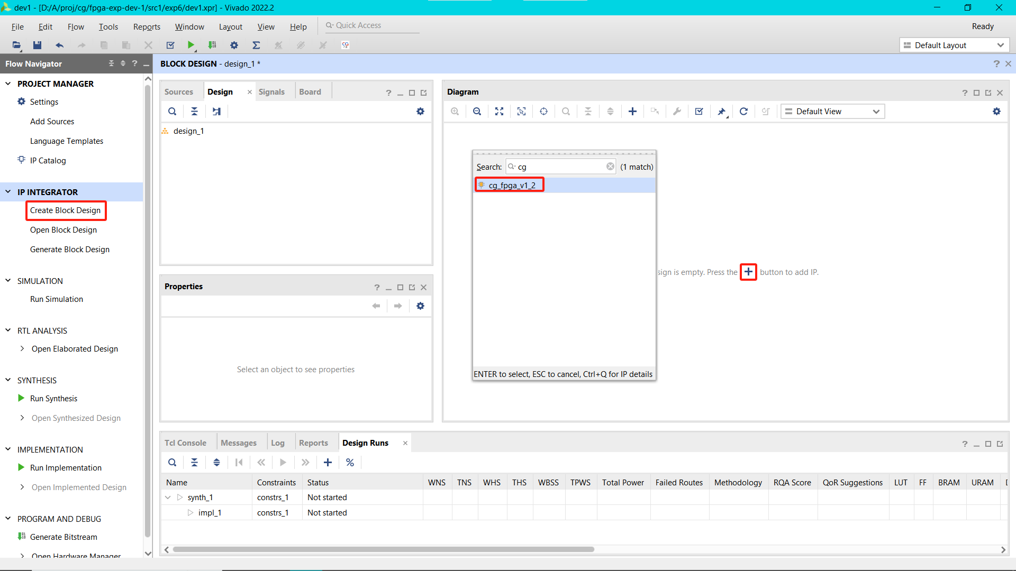
- 点击IP Catalog，并找到Block Memory Generator，开始配置ROM
- 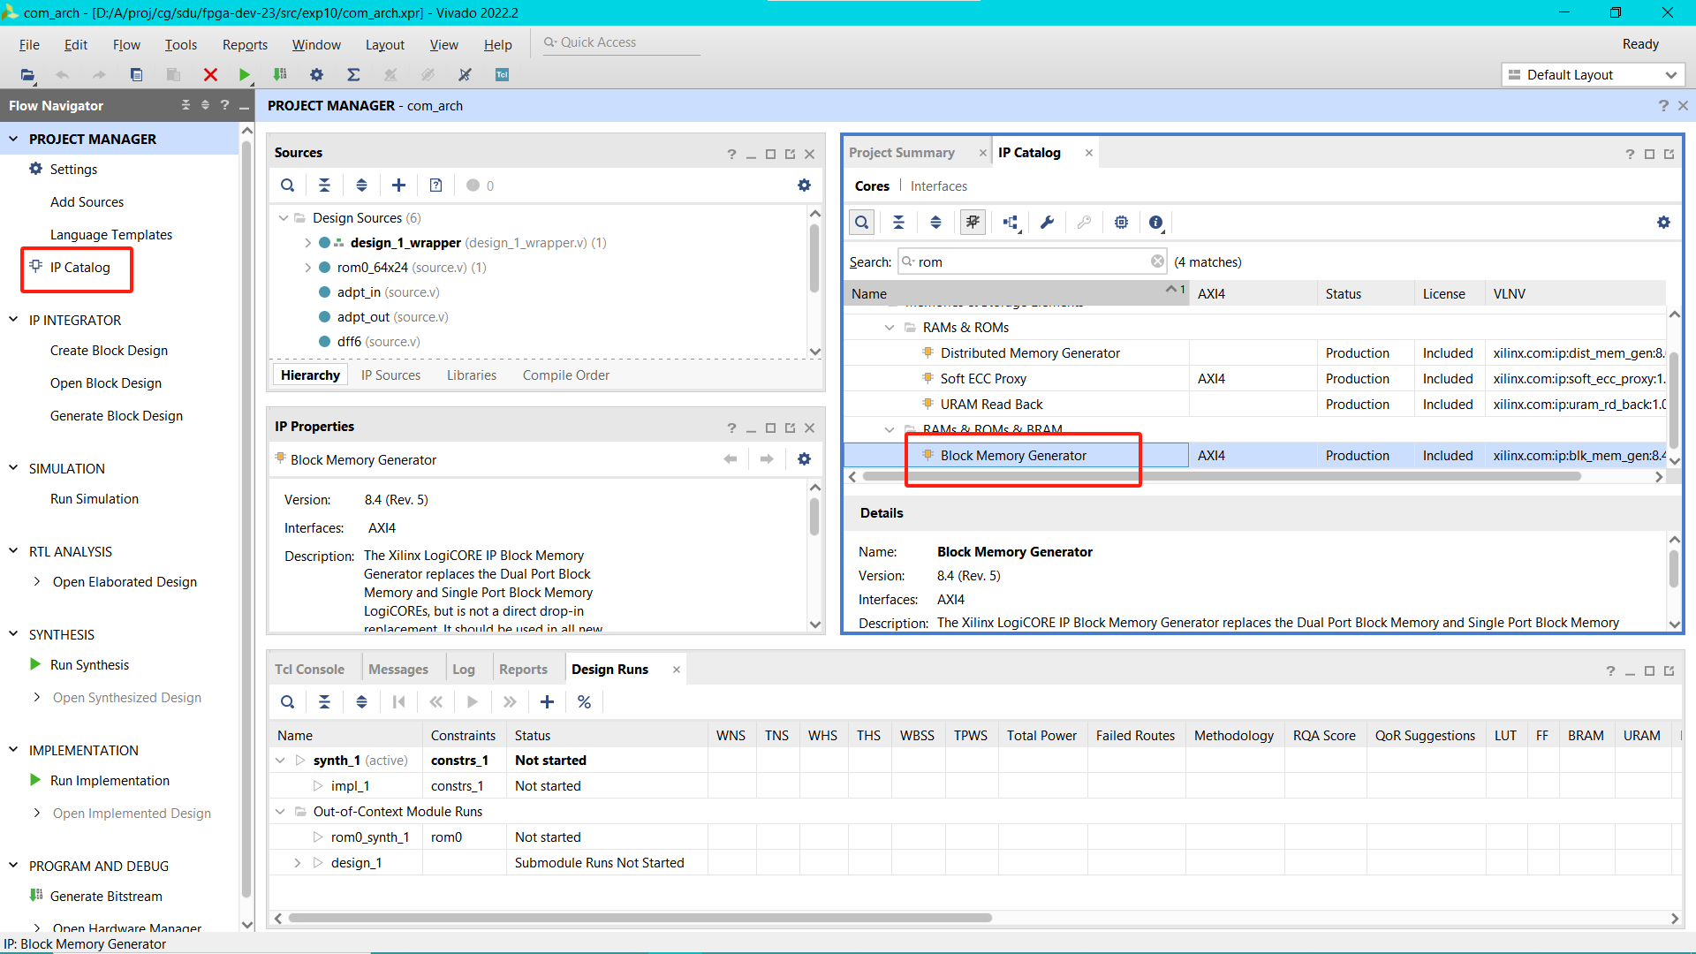
- 按照如下方法定制单口ROM，并命名为rom0:
- 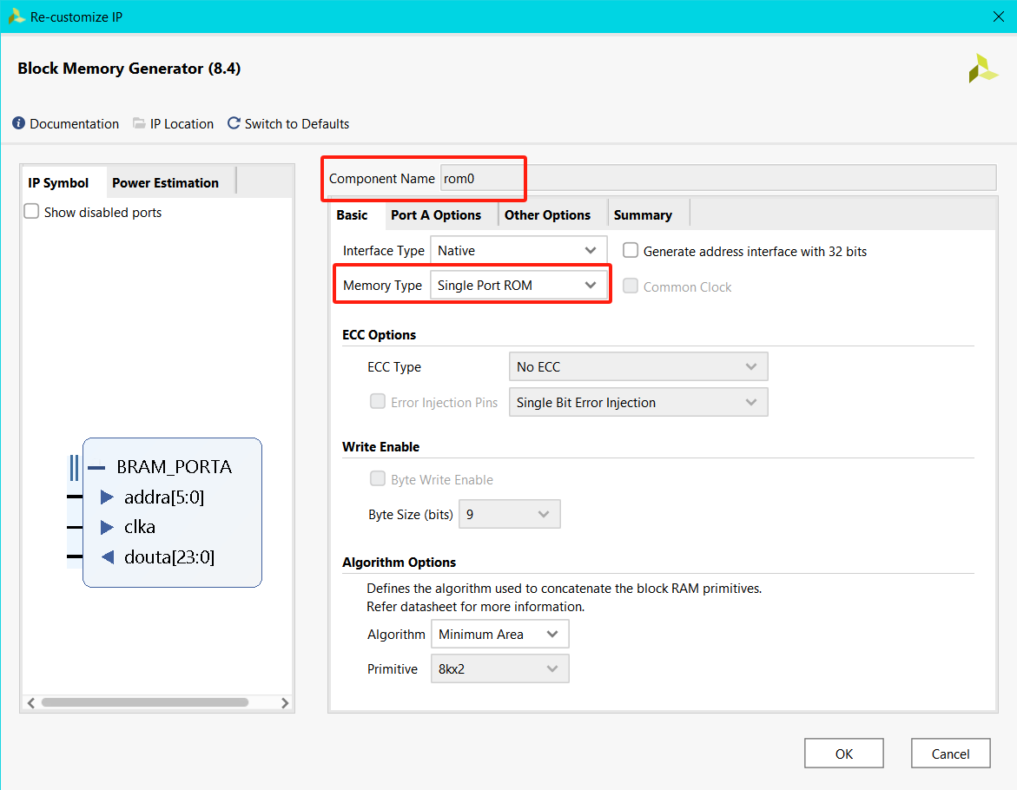
- 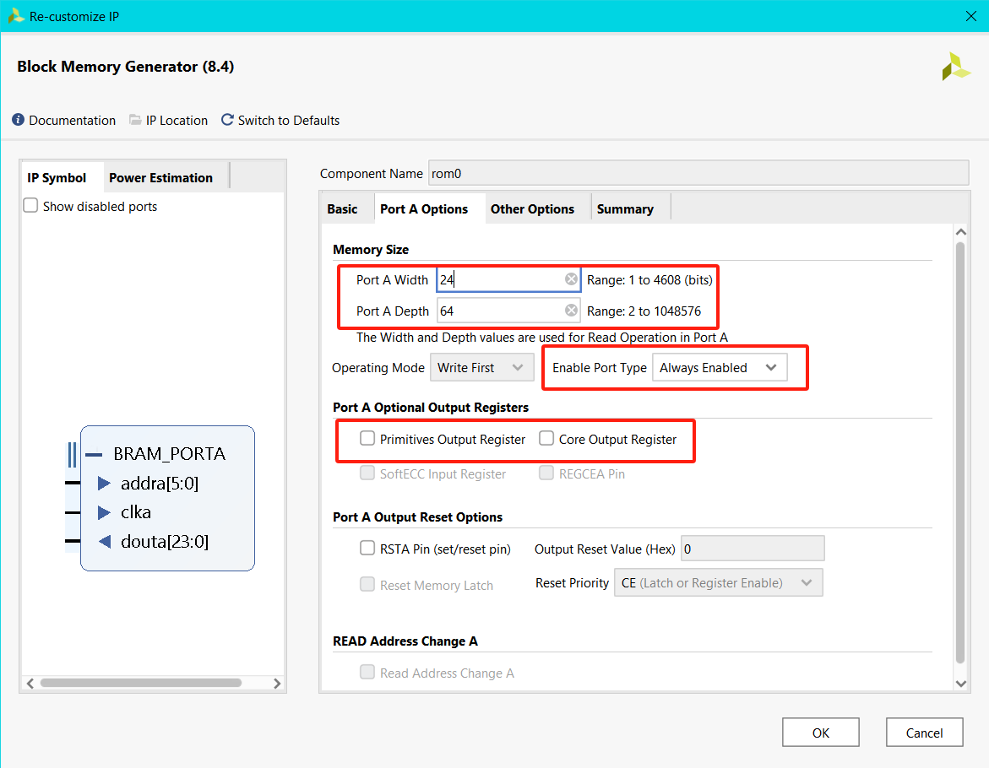

- 勾选Load Init File，并导入你自己编写的.coe文件，初始化ROM
- 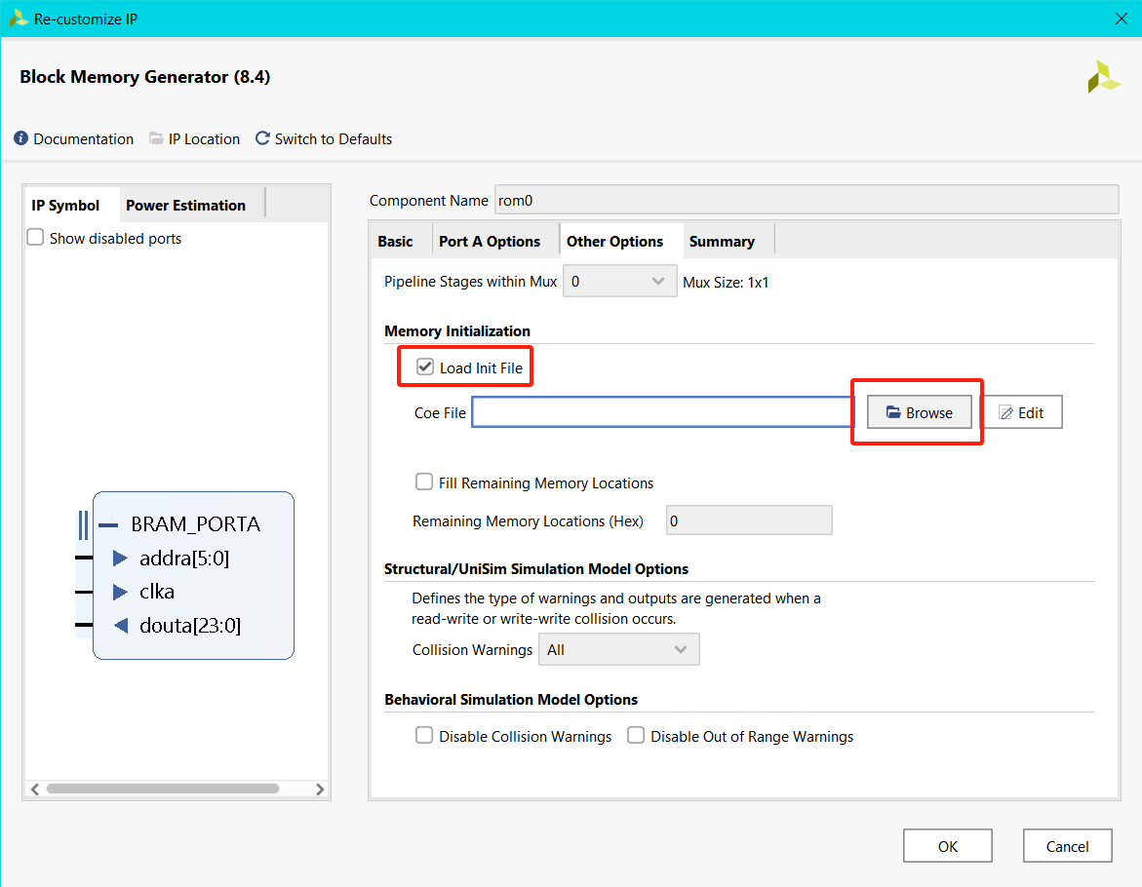
- .coe 文件格式是 Xilinx 公司开发的，用于描述 FPGA 中存储器初始化数据的文件格式。它通常用于将初始化数据加载到 Xilinx FPGA 的内置存储器中，如 Block RAM (BRAM) 或者只读存储器 (ROM)。.coe 文件格式简单且易于解析，通常由以下几个部分组成：
- 一个典型的 .coe 文件包含两部分内容：
  - Memory Initialization Radix (基数声明)：
    - 指定数据和地址的进制表示。
    - 通常有以下几种选择：bin（二进制），hex（十六进制），dec（十进制），oct（八进制）。
  - 例如：
  - memory_initialization_radix=16;
  - 这表示文件中的数据是以十六进制形式表示的。
  - Memory Initialization Vector (数据向量声明)：
    - 列出要加载到存储器中的数据值。
    - 数据项之间用逗号分隔，最后一个数据项以分号结尾。
  - 例如：
  - memory_initialization_vector=
3A, 1B, 2C, 0D, FF;
  - 这表示要将数据 3A、1B、2C、0D 和 FF 依次加载到存储器的地址 0 到 4 位置。

.coe 文件的完整示例
- 以下是一个完整的 .coe 文件示例：
- memory_initialization_radix=16;
memory_initialization_vector=
3A, 1B, 2C, 0D, FF, 10, 20, 30;
  - memory_initialization_radix=16: 表示数据以十六进制表示。
  - memory_initialization_vector: 具体的数据向量，依次为 3A、1B、2C、0D、FF、10、20、30。
- 根据要求完成原理图的输入。每一次上升沿，将地址锁入，数码管6-1将显示ROM中输出的数据。LED6-1显示输入的6位地址值。
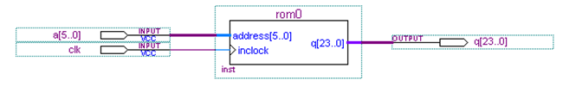
- 右击Sources下顶层设计图标→Create HDL Wrapper，待Wrapper正确生成后，点击左下方Generate Bitstream，开始综合并生成bit文件。注意：综合前wrapper模块应被设置为顶层（加粗表示），若自动设置错误，需右击wrapper图标点击Set as Top手动设置。
- 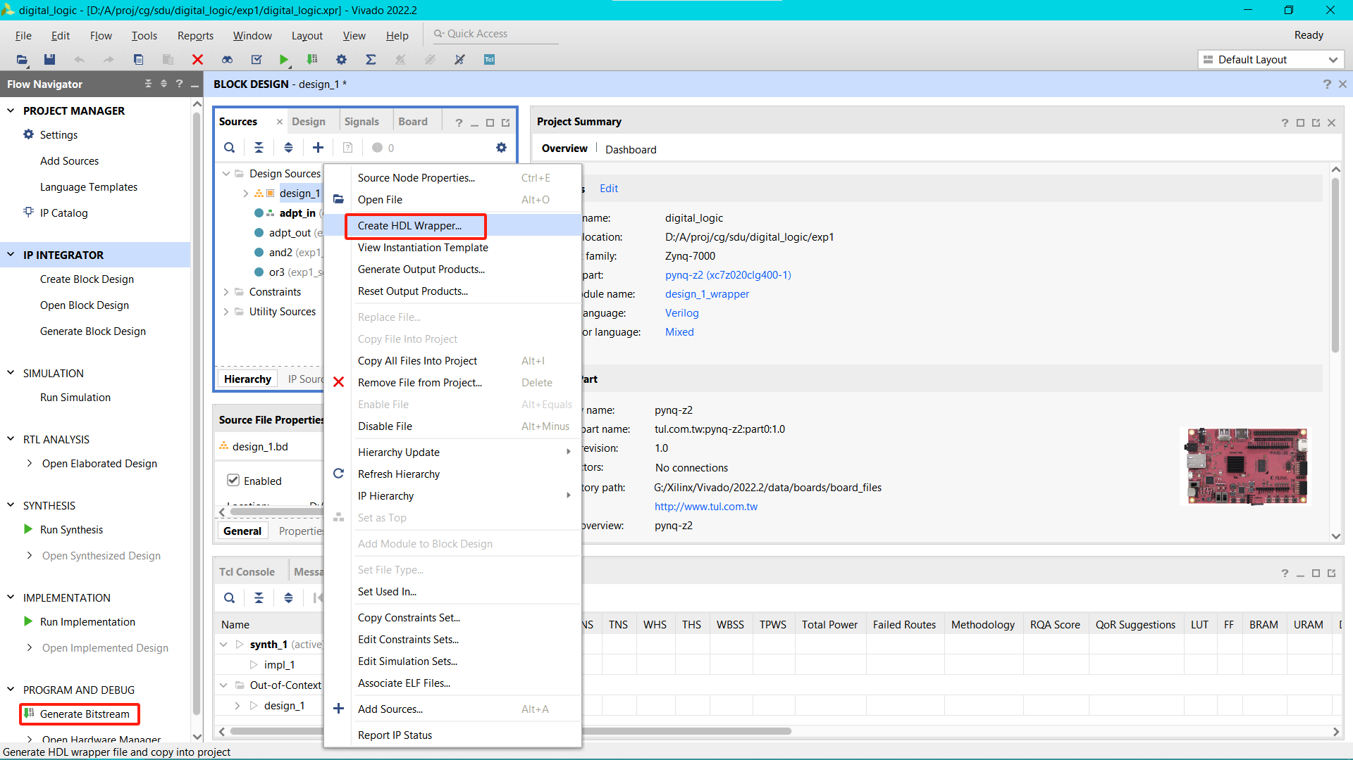
- 通过 FPGA 云实验平台，可在线分配远程 FPGA 硬件开发板。首先点击 connect 按钮，然后在下拉菜单中选择任意空闲的开发板，并点击Choose File中选择上一步生成的 *.bit 文件，后点击 send，即可将本地bit文件烧写至希冀远程FPGA.
注意：评测时使用的是固定的数据，请向 coe 文件中加入如下数据：
000FFC,007FFE,01FFFE,03FFFE,07FFFC,0FFFFC,1FFE38,3FF000,3FC001,7F8000,7F0000,FF0000,FE0000,FE0000,FE0000,FC0000,FC0000,FE0000,FE0000,FE0000,FE0000,7F0000,7F8000,3FC000,3FE001,1FF800,0FFFF8,0FFFF8,07FFFC,01FFFC,00FFFC,003FFC,0003E0;
IO信号 | 管脚绑定
clk | btn_clk
rst_n | btn_rst
addr | 上排拨码开关6-1
addr_out | LED6-1
data | 数码管6-1

4、实验任务
认真阅读前面的内容，用图形编辑设计rom。
- 要求用Vivado IP 库设计单口ROM，地址总线宽度address[]和数据总线宽度q[]分别为6位和24位。
- 建立相应的工程文件，设置Block Memory Generator数据参数，ROM配置文件的路径（*.coe）.
- 完成原理图的输入，完成综合并生成比特流文件。
- 下载bitstream文件至实验平台，改变ROM的地址a[5..0]，外加读脉冲，通过数码管比较读出的数据是否与初始化数据(*.coe中的数据)一致。
- 记录实验数据，写出实验报告。

